STUCOM
Dept. de Informàtica | 2016-2017

GRUP: DAW2T

ASSIGNATURA: M06
TIPUS: PRÀCTICA
PROFESSOR: Cristian Catalan
DATA: 07/11/16


Centre d’Estudis

Homologat y concertat per
la Generalitat de Catalunya

05 PRÀCTICA ESTUDI UF4

JQuery – AJAX - SPACESHIP

Objectiu general
L’objectiu d’aquesta pràctica és desenvolupar un petit joc en el que l’usuari controli una nau espacial i intenti evitar col·lisionar contra els asteroides. Cada vegada que un asteroide col·lisioni l’escut disminuirà. Quan l’escut arribi a 0, el joc s’acabarà.
Aquesta pràctica s’ha de realitzat utilitzant la llibreria jQuery i la llibreria HitTest adjunt

01_Registre de l’usuari
En aquest punt hem de permetre que l’usuari indiqui el seu nom i veure el llistat de persones que han jugat abans. Cada nova partida, l’usuari torna a indicar el seu nom, de manera que volem obtenir un registre de totes les partides fetes.
- Importa la llibreria de jQuery i de Bootstrap
- Crear els botons y estructura amb Bootstrap.
- Crea els dos <div>. Tingues en compte les mesures dels dos <div>, els seus colors y que el <div> que vols moure haurà de tenir com a position:absolute per poder-se moure lliurement dins el <div> contenidor.
  - El <div> que vols moure l’anomenarem “subject”
  - El <div> dins el que s’ha de moure el “subject” l’anomenarem “espai”
- Inicialment mostra un input a on l’usuari ha d’introduir el seu nom amb un botó que al clicar-lo:
  - envii una consulta AJAX a un arxiu php que s’encarregui de rebre el nom de l’usuari i afegir-lo dins una variable de sessió que haurà d’emmagatzemar tots els noms y puntuacions dels usuaris.
  - Rebi com a resposta de la consulta el llistat d’usuaris que s’han registrat i les seves puntuacions (inicialment 0)
  - Mostri el llistat d’usuaris dins la pantalla.

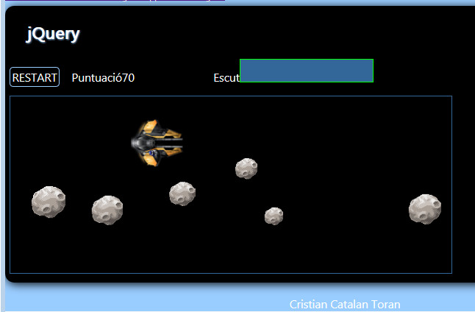

02_Moviment de la nau

Moviment d’un div dins un espai
Començarem per controlar amb el teclat el moviment d’un <div> dins un altre div.
- Crea unes variables al inici del JavaScript per emmagatzemar l’amplada i alçada del “subject” i del “espai”.
- Quan s’hagin carregat les llibreries i recursos de la web (http://api.jquery.com/ready/) modifica el “subject” i “espai” perquè tinguin les mesures indicades en les variables anteriors (http://api.jquery.com/category/css/
- Quan s’hagin carregat les llibreries i recursos de la web afegiex al document un controlador d’events per controlar quan es clica una tecla (http://api.jquery.com/keypress/)
  - Programa que per cada tecla es faci una animació en concret (http://api.jquery.com/animate/):
    - “a” anima “subject” per moure’l fins a situar-lo a 0 de l’esquerre del “espai”.
    - “d” anima “subject” per moure’l fins a situar-lo a 400px de l’esquerre del “espai”.
    - “w” anima “subject” per moure’l fins a deixar 0px de entre la part superior del “subject” i “l’espai”.
    - “s” anima “subject” per moure’l fins a deixar 0px de entre la part inferior del “subject” i “l’espai”.
  - Controla que al clicar una tecla s’aturi l’animació en curs abans de realitzar la nova animació (http://api.jquery.com/stop/).

03_Movimient dels obstacles
Creació i moviment dels obstacles (asteroides).
En aquest punt aconseguirem que cíclicament es creïn <div> (obstacles) de diferents mides, que es mouran independentment cap a l’esquerre i que al arribar al final s’eliminaran del DOM.
- Quan s’hagin carregat les llibreries i recursos de la web crida a una nova funció “activaLoop()”
- Programa la funció “activaLoop”:
  - Crea un interval que cada segon cridi a la funció “creaObstacles()”
- Programa la funció “creaObstacles”:
  - Crea un nou element <div>
  - Afegeix-li la clase “obstacle” (http://api.jquery.com/addClass/)
  - Estableix al <div> creat una altura, amplada, i top (http://api.jquery.com/css/)
  - En el CSS modifica la classe “obstacle” perquè tingui position:absolute y un color (o imatge) de fons
  - Afegeix al <div> creat una animació per que es mogui cap a l’esquerre.
    - Afegeix a l’animació una funció que s’executi quan l’animació es finalitzi. Aquesta funció ha d’eliminar l’obstacle (el <div>) (http://api.jquery.com/category/manipulation/dom-removal/)
- Modifica la funció “creaObstacles()” perquè tant les mides dels asteroides creats com el seu top respecte “espai” siguin valors aleatoris generats en un arxiu PHP, tenint en compte que : els asteroides han de ser visibles, no massa grans i situats dins “espai”. Per fer-ho, cada vegada que vulguis generar un asteroide realitza una consulta AJAX al PHP per obtenir els valors aleatoris, i genera l’asteroide un cop hagis obtingut la resposta delPHP.

EXERCICIS EXPERTS

04_Col·lisió dels obstacles
Col·lisió dels “obstacles” amb el “subject”.
En aquest punt aconseguirem detectar les col·lisions entre els “obstacles” i el “subject” .
- Importa un plugin jQuery que permeti detectar la col·lisió entre dos elements.
- Detecta la possible col·lisió en cada pas de l’animació de cada “obstacle”.
Per aconseguir-ho modifica la crida a l’animació de cada asteroide per indicar que en cada pas de l’animació (step) es cridi a la funció importada.
    - Mira el següent exemple per veure com poder cridar en cada pas de l’animació una funció en concret (http://cdmckay.org/blog/2010/03/01/the-jquery-animate-step-callback-function/)
- Aconsegueix que quan hi hagi una col·lisió es modifiqui el color de fons del “obstacle”.

05_Start i Stop
Botó START i STOP
En aquest punt aconseguirem crear un botó que iniciï i aturi el moviment dels “obstacles” i del “subject”
- Crea en el HTML un <div> amb el text START i amb un id si ho vols.
- Un cop carregada la web associa al <div> “start” un event onclick amb jQuery (http://api.jquery.com/click/) de manera que fins que no es cliqui no es cridi a la funció “activaLoop()” ni al controlador d’events per controlar quan es clica una tecla (podries definir el control de tecla dins “activaLoop”)
- Quan es cliqui sobre “start”
  - cambia amb jQuery el seu contingut per “STOP”
  - desvincula l’event onclick actual (http://api.jquery.com/unbind/ ) i vincula-hi un nou event onclick que cridi a “aturaLoop()”
- Crea una funció “aturaLoop()” que:
  - aturi el Interval creat amb “activaLoop()”
  - aturi les animacions dels “obstacles” y del “subject” (recorda que amb els selectors jQuery pots seleccionar varis elements fàcilment) (http://api.jquery.com/stop/ )
  - desvincula l’event de control de quan pitgem una tecla.

06_Escut
Creació de l’Escut
En aquest punt aconseguirem crear un escut que es reduirà amb cada col·lisió entre el “subject” i un “obstacle”. Quan l’escut arribi a 0, s’haurà de finalitzar la partida.
- Crea dos <div> en el html. Un serà el fons de l’escut, i l’altre representarà l’estat del escut.
- Defineix una variable que indiqui l’amplada de l’escut i per jQuery modifica l’amplada de l’escut a partir de la variable.
- Quan es produeixi una col·lisió anima el <div> de l’escut per reduir la seva amplada. Un cop reduïda la seva amplada i si l’amplada de l’escut ha arribat a 0 finalitza el joc.

07_Fi de Partida
Creació d’una pantalla de GAME OVER
En aquest punt programa una funció que es cridi quan l’amplada de l’escut arriba al 0. Aquesta funció ha de mostrar amb un Fade un div amb una avis de final de partida. El div ha d’ocupar tot el “espai”.
També ha d’enviar una comunicació AJAX actualitzant les dades al servidor.

Exercici 7
Creació d’un botó RESTART
Un cop apretat el botó STOP, modifica’l perquè el seu contingut sigui RESTART i es recuperi el moviment dels objectes així com el moviment amb les tecles.

